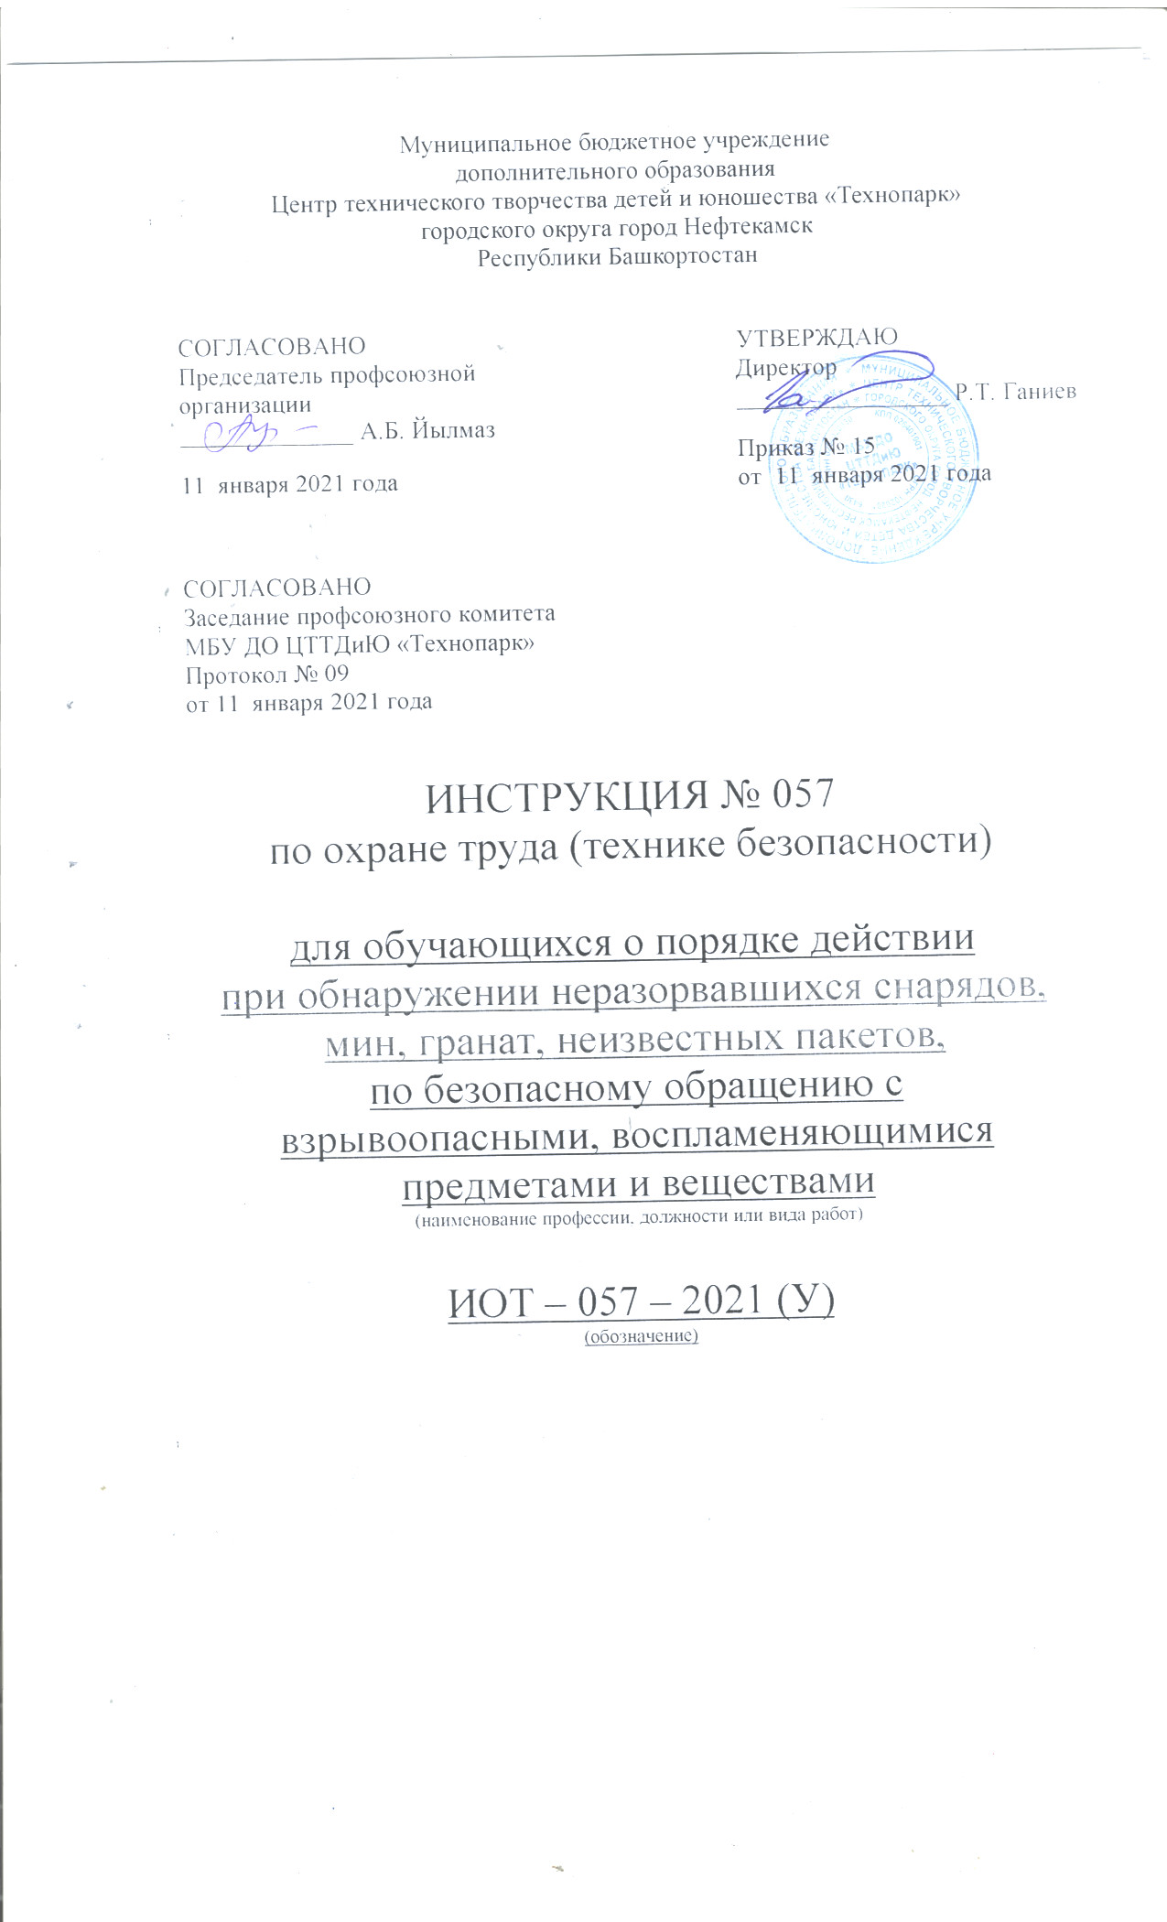Настоящая инструкция по охране труда (технике безопасности) для обучающихся о порядке действии при обнаружении неразорвавшихся снарядов, мин, гранат, неизвестных пакетов, по безопасному обращению с взрывоопасными, воспламеняющимися предметами и веществами разработана с учетом условий в МБУ ДО ЦТТДиЮ «Технопарк» городского округа город Нефтекамск РБ (далее – Технопарк).

1. Общие требования безопасности
1. Заметив оставленный в транспорте, подъезде дома и т. п. пакет (сумку, коробку и т. п.), ни в коем случае не трогайте его: возможно, в нем находится взрывное устройство.
2. Сообщите о своей находке дежурному сотруднику полиции.
3. Если вы заметили пакет, сумку, коробку в городском транспорте, сообщите об этом водителю.
4. Если вы все-таки оказались невольным свидетелем террористического акта, не теряйте самообладания. Постарайтесь запомнить людей, убегавших с места события, возможно, это и есть преступники.
5. Постарайтесь оказать посильную помощь пострадавшим от взрыва или от выстрелов до прибытия машин скорой помощи. Передайте свои сведения сотрудникам спецслужб, прибывшим на место происшествия.
6. Не играйте со взрывпакетом, если каким-то образом он оказался у вас: можно получить тяжелые ожоги.
7. Не бросайте в костер патроны - они могут выстрелить и ранить вас.
8. Опасайтесь взрыва: кислородных баллонов, сосудов под давлением, пустых бочек из-под бензина и растворителей, газовоздушных смесей.
9. Обнаружив подозрительный предмет, похожий на снаряд, мину, гранату, не приближайтесь к нему и не бросайте камни: снаряд может взорваться.
Место расположения подозрительного предмета оградите и сообщите о находке в полицию.
10. Сообщите о находке ближайшим людям и дождитесь прибытия полиции.

Запрещается:
1. Сдвигать с места, бросать, поднимать взрывоопасные предметы.
2. Собирать и хранить боеприпасы; пытаться их разбирать, нагревать и ударять.
3. Изготовлять из снарядов предметы быта.
4. Использовать снаряды для разведения костров, приносить в помещение.
5. Собирать и сдавать в металлолом боеприпасы.

Инструкцию составил:
Педагог-организатор Н.Я. Нагимов

